Strokovna komisija za gradbeni nadzor
konference ministrov za gradbeništvo
Vzorčna smernica o požarno-tehničnih
zahtevah za prezračevalne naprave
(Vzorčna smernica o prezračevalnih sistemih M-LüAR)
Različica: 29. september 2005,
nazadnje spremenjena s sklepom
komisije za gradbeni nadzor z dne 3. septembra 2020
Uradna sporočila
Izdaja 2
30. april 2021
Vzorčna smernica o požarno-tehničnih zahtevah za prezračevalne naprave (Muster-Lüftungsanlagen-Richtlinie M-LüAR)
Različica: 29. september 2005, nazadnje spremenjena s sklepom strokovne komisije za gradbeni nadzor z dne 3. septembra 2020

Uradno sporočilo št. 2/DD.MM.2021

Pravne informacije

Izdajatelj:
Nemški inštitut za gradbeno tehnologijo (DIBt),
ki ga zastopa predsednik dipl.-ing. Gerhard Breitschaft
Kolonnenstrasse 30 B
10829 Berlin

Tel.: +49 30 787 30–0
Faks: +49 30 787 30–320
E-naslov: dibt@dibt.de
www.dibt.de

Uredniški direktor:
Dr.-Ing. Doris Kirchner

Obvestilo o objavi: Uradna sporočila DIBt izhajajo občasno.
Objavijo se na spletu na naslovu www.dibt.de in so na voljo brezplačno.

Kazalo
1 Področje uporabe 6
2 Pojmi 6
3 Zahteve za odziv gradbenih materialov na ogenj 6
3.1 Osnovne zahteve 6
3.2 Uporaba gorljivih materialov 6
3.2.1 Prezračevalni vodi 6
3.2.2 Premazi in obloge in izolacijski sloji 7
3.2.3 Lokalno omejeni in majhni gradbeni elementi prezračevalnih naprav 7
3.2.4 Preostali gradbeni materiali in oprema prezračevalnih naprav 7
4 Zahteve glede požarne odpornosti prezračevalnih vodov in zapornih priprav prezračevalnih naprav 8
4.1 Osnovne zahteve 8
4.2 Izvedbena in izvajalska pravila za uporabo 8
5 Zahteve za inštalacijo prezračevalnih vodov 9
5.1 Izbira in namestitev gradbenih elementov 9
5.1.1 Prezračevalni vodi z zvišanim tveganjem za požar, eksplozije, onesnaženost in kemično kontaminacijo 9
5.1.2 Odprtine vodov zunanjega zraka in odprtine vodov za posredovanje zraka 9
5.1.3 Vodi dovodnega zraka 10
5.1.4 Prezračevalni vodi 10
5.1.5 Prezračevalni vodi in druge inštalacije 10
5.2 Polaganje prezračevalnih vodov 11
5.2.1 Vsi odseki vodov 11
5.2.1.1 Omejitev sil 11
5.2.1.2 Izvedba gradbenih elementov, ki zaključujejo prostore, skozi katere prehajajo in so požarno odporni 11
5.2.1.3 Razdalje do gorljivih materialov 11
5.2.2 Odseki vodov, ki morajo biti požarno odporni 11
5.2.3 Vodi na prostem 12
5.2.4 Prezračevalni vodi nad podstropi 12
5.2.5 Požarna zaščita na podstrešju 12
6 Oprema za pripravo zraka in prezračevalne centrale 12
6.1 Grelci zraka 12
6.2 Filtrirni mediji, kontaktni vlažilnik in separator kapljic 13
6.3 Sistemi za izrabo odpadne toplote 13
6.4 Prezračevalne centrale za ventilatorje in oprema za pripravo zraka 13
6.4.1 Osnovna zahteva 13
6.4.2 Gradbeni elementi, tla in odprtine prezračevalnih central 13
6.4.3 Izhodi prezračevalnih central 13
6.4.4 Prezračevalni vodi in prezračevalne centrale 14
7 Prezračevalne naprave za posebne namene 14
7.1 Prezračevalne naprave za dovajanje in odvajanje zraka iz stanovanj oz. zaključenih uporabnih enot maks. 200 m² 14
7.2 Prezračevalne naprave z ventilatorji za zračenje kopalnic in toaletnih prostorov (prezračevalne naprave kopalnic/stranišč) 15
7.3 Zračenje nekomercialnih kuhinj 16
8 Odvodni vodi komercialnih ali primerljivih kuhinj, razen hladnih kuhinj 16
8.1 Materiali in protipožarna sposobnost za odzračevalne vode 16
8.2 Ventilatorji 16
8.3 Gostota maščob v odvodnih vodih 16
8.4 Preprečevanje onesnaženosti; odprtine za čiščenje 17
9 Skupno odvajanje kuhinjskega odpadnega zraka in odpadnih plinov iz kurišč 17
9.1 Osnovne zahteve 17
9.2 Odpadni zrak iz kuhinje in dim iz kurišč za goriva v obliki plina 17
9.3 Odpadni zrak iz kuhinje in dim iz kurišč na trda goriva 17
10 Zahteve za prezračevalne vode v posebnih gradnjah 18
Shematski prikazi 19

Področje uporabe
Ta smernica se uporablja za požarno varnost prezračevalnih naprav, za katere veljajo zahteve oddelka 41 Vzročnih gradbenih predpisov (MBO).
Ne uporablja se za transportne naprave, ki delujejo z zrakom (npr. odsesavanje iveri, naprave za prečrpavanje goriva).

Za uporabo gradbenih proizvodov in izvedbo gradbenih konstrukcij za prezračevalne naprave so odločilni gradbeni predpisi in natančneje opredeljene ureditve iz Vzorčnih upravnih predpisov o tehničnih gradbenih določbah (MVV TB) [Muster-Verwaltungsvorschrift Technische Baubestimmungen] v veljavni različici.

Pojmi
Prezračevalne naprave v smislu te smernice so tudi klimatske naprave, tehnične prezračevalne naprave za prostore in ogrevalni sistemi s toplozračnim ogrevanjem.

Prezračevalne naprave so sestavljene iz prezračevalnih vodov in vseh gradbenih delov in naprav, ki so potrebni za njihovo delovanje.

Prezračevalni vodi so sestavljeni iz vseh gradbenih elementov skozi katere prehaja zrak, kot so prezračevalne cevi, prezračevalni pritrdilni elementi, prezračevalni jaški, prezračevalni kanali, dušilci zvoka, ventilatorji, oprema za pripravo zraka, zaporna oprema proti prenosu ognja in dima in zaporna oprema proti prenosu dima (dimne lopute) in iz vseh spojev, pritrditev, izolacijskih slojev, požarno tehničnih oplaščenj, parnih zapor, folij, prevlek in oblog.

Zahteve za odziv gradbenih materialov na ogenj

Osnovne zahteve
Prezračevalni vodi in njihove obloge in izolacijska sredstva morajo biti iz negorljivih gradbenih materialov. Gorljivi materiali so dovoljeni, če ni pričakovati vpliva prezračevalnega voda na nastanek požara in na prenos požara.

Pri kombinaciji gradbenih materialov je potrebno paziti na učinek spojev v skladu z napotki v dokazilih o uporabnosti in izvedljivosti.

Uporaba gorljivih materialov

Prezračevalni vodi
Uporaba težko gorljivih materialov je dovoljena za

- prezračevalne vode, ki niso napeljani skozi gradbene elemente, za katere je predpisana požarna odpornost iz razlogov izolacije prostora,

- prezračevalne vode s protipožarnimi loputami na prehodu skozi gradbene elemente, za katere je predpisana požarna odpornost iz razlogov izolacije prostora; protipožarne lopute morajo imeti vsaj ognjevzdržno odpornost; višje zahteve glede požarne odpornosti ostanejo na podlagi poglavij 4 do 6 nedotaknjene ali
- protipožarne vode, ki so najmanj ognjevzdržni (težko gorljive materiale pa samo za notranjo lupino), kakor za prezračevalne vode, ki so položeni najmanj v ognjevzdržnem jašku; višje zahteve glede požarne odpornosti na podlagi poglavij 4 do 6 ostanejo nespremenjene.

Z odstopanjem od točk 1 in 2 stavka 1 gorljivi materiali niso dovoljeni za prezračevalne vode

  - v potrebnih stopniščnih prostorih, v prostorih med potrebnimi stopniščnimi prostori in izhodi na prosto, v potrebnih hodnikih, razen, če so vodi vsaj ognjevzdržni ali
  - če morajo nad podstropi izvajati protipožarno tehnično zaščito nosilnih gradbenih elementov.

Z odstopanjem od točk 1 do 3 stavka 1 gorljivi materiali niso dovoljeni za prezračevalne vode, v katerih

- se prenaša zrak s temperaturo nad 85 °C ali
- se lahko v posebni meri odlagajo gorljive snovi (npr. vodi odpadnega zraka za industrijske kuhinje, prezračevalne naprave prostorov v lesno predelovalnih obratih).

Premazi in obloge in izolacijski sloji
Za izolacijske sloje, parne zapore, folije, premaze in obloge za prezračevalne naprave se smiselno uporablja poglavje 3.2.1. Namesto težko gorljivih materialov se lahko za parne zapore, folije in premaze z debelino ne več kot 0,5 mm uporabljajo gradbeni materiali, ki so v vgrajenem stanju normalno vnetljivi.

Iz gorljivih gradbenih materialov sestavljene parne zapore, folije in premazi z debelino ne več kot 0,5 mm se lahko napeljejo skozi gradbene elemente, za katere je predpisana požarna odpornost zaradi izolacije prostora.

Lokalno omejeni in majhni gradbeni elementi prezračevalnih naprav
Za lokalno omejene gradbene elemente, kot so oprema za prenos in pripravo zraka in za uravnavanje prezračevalne naprave in za majhne dele, kot so upravljalne ročice, tesnila, ležaji, merilna oprema, se lahko uporabljajo gorljivi materiali.

To velja tudi za električne in pnevmatske vode, v kolikor ležijo izven prezračevalnih vodov in za prezračevalno opremo v prezračevalnih vodih, ki sodi k prezračevalni napravi in je napeljana po najkrajši možni poti.

Dovodi in izpusti prezračevalnih vodov so lahko sestavljeni iz gorljivi materialov.

Preostali gradbeni materiali in oprema prezračevalnih naprav
Za preostale gradbene materiale in opremo se lahko gorljivi materiali uporabljajo samo v skladu z zahtevami naslednjih poglavij 5.2.3., 6.2. in 6.4.4., kakor tudi ustreznih shematskih prikazov .

Zahteve glede požarne odpornosti prezračevalnih vodov in zapornih priprav prezračevalnih naprav

Osnovne zahteve
Gradbene zahteve za preprečevanje širjenja požara veljajo za izpolnjene, če so bile upoštevane zahteve naslednjih poglavij 5 do 8 in so prezračevalne naprave izvedene v skladu s shematskimi prikazi na slikah 1 do 6 v skladu s podnapisi slik.

Pri tem velja, da mora požarna odpornost protipožarnih loput ustrezati požarni odpornosti gradbenih delov, skozi katere so napeljani prezračevalni vodi (glej preglednico 5 poglavja 6 Priloge 14 k Vzorčnim upravnim predpisom o tehničnih gradbenih določbah) ali pa mora požarna odpornost prezračevalnih vodov pri potrebni izvedbi v požarni odpornosti ustrezati najvišji predpisani požarni odpornosti gradbenih delov, ki zaključujejo prostore.

V potrebnih hodnikih z ognjevzdržnimi stenami zadostujejo prezračevalni vodi iz jeklene pločevine, brez odprtin, z obesnimi elementi iz jekla, prim. sliko 3.1. in sliko 3.2. Pri tem sme prezračevalni vod povezovati samo območja, ki jih požarno-tehnično med seboj ni treba ločiti.

Izvedbena in izvajalska pravila za uporabo
Za preprečevanje širjenja požara in dima se lahko v gradbenih elementih, ki zaključujejo prostore, za katere veljajo zahteve glede požarne odpornosti uporabljajo protipožarne lopute, ki imajo naslednje karakteristike oz. izpolnjujejo naslednje zahteve:

Uporabljati se smejo samo protipožarne lopute, ki jih sestavljajo negorljivi materiali.

Referenčna temperatura sprožitve termične sprožilne opreme protipožarne lopute lahko znaša največ 72 °C; v dovodnih vodih v sistemih za ogrevanje s toplim zrakom največ 95 °C.

Protipožarne lopute z mehanskim zapornim elementom in motornim pogonom, ki naj bi se odpirale ali zapirale glede na potrebo in ne glede na funkcijo zaščite, je dovoljeno v prezračevalnih vodih prezračevalnih naprav in v sistemih za ogrevanje s toplim zrakom uporabljati samo, če je bila dokazana trajnost obratovalne varnosti za najmanj 10 000 sprožitev.

Protipožarne lopute z mehanskim zapornim elementom je dovoljeno v prezračevalnih vodih prezračevalnih naprav in sistemih za ogrevanje s toplim zrakom uporabljati samo, če je mehanski zaporni element v osnem položaju in je ta položaj bil dokazan s preizkusom požarne odpornosti v skladu z EN 1366-2.

Za krmiljenje protipožarnih loput se lahko poleg termičnega sproženja uporabljajo sprožilne naprave, ki se odzivajo na dim (naprave za zaznavanje dima), če je za te naprave za zaznavanje dima dokazana uporabnost. Naprave za zaznavanje dima morajo biti primerne za priključitev na določeno protipožarno loputo in morajo biti nameščene v prezračevalnih vodih.

Za uporabo protipožarnih loput je potrebno upoštevanje s strani proizvajalca ali njegovega zastopnika pripravljenih, podrobnih navodil (navodila za montažo in obratovanje). Sem sodijo tudi navedbe, ki jih pripravi proizvajalec ali njegov zastopnik v navodilih za uporabo za prvi zagon, pregled, vzdrževanje, servisiranje in kontrolo delovanja protipožarne lopute.

Zahteve za inštalacijo prezračevalnih vodov

Izbira in namestitev gradbenih elementov

Prezračevalni vodi z zvišanim tveganjem za požar, eksplozije, onesnaženost in kemično kontaminacijo
Prezračevalni vodi, v katerih se lahko odlagajo še posebej gorljive snovi (npr. odvajalni vodi za nape) ali pa so namenjeni zračenju prostorov, v katerih obstaja večje tveganje požara ali eksplozije, ne smejo biti povezani med seboj in z drugimi prezračevalnimi vodi, razen, če je širjenje ognja in dima preprečeno z ustreznimi protipožarnimi loputami.

Odvajalni vodi, preko katerih se odvaja ustrezno onesnažen zrak s kemičnimi sestavinami, morajo biti izvedeni v najvišji predpisani požarni odpornosti gradbenih elementov, ki zaključujejo prostore, skozi katere prehajajo (glej sliko 4).

V nasprotnem primeru je potrebno predvideti protipožarne lopute, katerih uporabnost je dokazana tudi za takšen namen uporabe, in sicer v teh gradbenih elementih z vsaj ustrezno požarno odpornostjo.

Poleg tega za uporabo protipožarnih loput v laboratorijskih odvodih ne obstajajo nikakršni pomisleki, če se v odpadnem zraku upoštevajo vrednosti AGW (Mejne vrednosti za delovna mesta TRGS 900) in za uporabljene materiale s strani proizvajalca protipožarne lopute ni nikakršnih izključitev uporabe.

Odprtine vodov zunanjega zraka in odprtine vodov za posredovanje zraka
Odprtine vodov zunanjega zraka in vodov za posredovanje zraka (ustja), iz katerih lahko pridejo plini, ki nastanejo pri zgorevanju, morajo biti tako razporejene ali izvedene, da se ogenj ali dim ne moreta prenesti v druga nadstropja, požarne odseke, uporabne enote, potrebna stopnišča, prostore med potrebnimi stopnišči in izhodi na prosto ali potrebnimi hodniki. To velja za izpolnjeno z upoštevanjem ene od naslednjih zahtev:

- Ustja morajo biti od oken, drugih odprtin na zunanji steni in zunanjih sten z gorljivimi materiali in ustreznimi oblogami oddaljena najmanj 2,5 m; to velja tudi za lesene letve fasad s hrbtnim zračenjem.
Razdalja do oken in drugih podobnih odprtin v stenah ni potrebna, če so te odprtine glede na ustje zaščitene z 1,5 m ven molečimi, požarno odpornimi (v skladu s stropi) gradbenimi elementi brez odprtin iz negorljivih materialov.
Ustja prezračevalnih vodov nad streho morajo gradbene elemente iz gorljivih materialov presegati navzven za vsaj 1 m ali pa jih je potrebno odstraniti s teh - merjeno vodoravno - 1,5 m. Te razdalje niso potrebne, če so materiali zunanjih površin prezračevalnih vodov vsaj do razdalje 1,5 m zaščiteni proti nevarnosti požara (npr. z vsaj 5 cm debelim slojem gramoza ali z vsaj 3 cm debelimi betonskimi ploščami s tesnimi stiki).
- Ustja prezračevalnih vodov so zaščitena s protipožarnimi loputami.

Vodi dovodnega zraka
Preko vodov za dovodni zrak v objekt ne sme prihajati dim.
Prenos dima v zunanji zrak je potrebno preprečiti s protipožarnimi loputami z opremo za zaznavanje dima ali z dimnimi loputami.
Namestitvi loput se je možno odreči, če je možno izsesovanje dima zaradi položaja zunanje odprtine izključiti.

Prezračevalni vodi
Pri prezračevalnih napravah s krožnim zrakom je potrebno dovodni zrak zaščititi pred vstopom dima iz odpadnega zraka s protipožarnimi loputami z napravami za zaznavanje dima ali z dimnimi loputami.

Naprave za zaznavanje dima so lahko v ta namen razporejene v vodu krožnega zraka ali v vodu odpadnega zraka. Lahko pa so razporejene tudi v vodu dovodnega zraka za združitvijo zunanjega zraka in krožnega zraka, če se s tem hkrati sesanje zunanjega zraka prepreči proti vstopu dima.

Namestitev naprav za zaznavanje dima ne sme vplivati na njihovo učinkovitost zaradi učinkov namestitve.

Pri aktiviranju naprav za zaznavanje dima se morajo ventilatorji izklopiti, če nadaljnje obratovanje ne deluje proti širjenju dima.

Prezračevalni vodi in druge inštalacije
V prerezu pretoka zraka prezračevalnih vodov se lahko nahaja samo oprema prezračevalnih naprav in pripadajočih vodov. Ti vodi ne smejo vsebovati gorljivih toksičnih snovi (npr. goriva, organskih prenosnikov toplote ali tekočin za hidravlične sisteme) in ne smejo prenašati snovi, katerih temperatura presega 110 °C; dovoljeni pa so vodi, ki grelcem od zunaj po najkrajši poti dovajajo prenosnike toplote z višjimi temperaturami.

V jaških in kanalih s požarno odpornostjo L 30/60/90 v skladu s poglavjem 11.2 standarda DIN 4102-4:2016-05 ali evropskimi enakovrednimi klasifikacijami se lahko poleg prezračevalnih vodov položijo tudi cevi za vodo, kanalizacijo in vodno paro do 110 °C in tudi za komprimiran zrak, če so vključno z morebitno obstoječimi izolacijskimi sloji sestavljene iz negorljivih materialov. Med jaškom in prezračevano centralo ni potrebna nikakršna protipožarna ločitev (glej sliko 1.2., namestitev 2). Preboji od jaška do prezračevalne centrale se natančno zatesnijo.

Poleg tega so v jaških in kanalih, katerih stene ustrezajo kategoriji požarne odpornosti F 30/60/90 ali temu enakovrednim evropskim klasifikacijam (požarna odpornost v skladu s poglavjem 4.1) in katerih odprtine v teh stenah imajo tesne pokrove (npr. z obrobljajočim omejevalom) z enako protipožarno odpornostjo kot stene, dovoljeni tudi drugi (npr. gorljivi) sistemi poleg prezračevalnih vodov, če so vsi dovodni in odvodni prezračevalni vodi na prebojnih mestih (tudi k prezračevalni centrali) zavarovani s protipožarnimi loputami (glej sliko 1.2, namestitev 1). Potreba po požarno tehničnih ukrepih za te druge inštalacije ostane nedotaknjena.

Polaganje prezračevalnih vodov

Vsi odseki vodov

Omejitev sil
Prezračevalni vodi morajo biti napeljani in izvedeni tako, da zaradi segrevanja ali nastanka požara ne pride do bistvenih sil na nosilne ali proti požaru odporne stene in podpore.

To je izpolnjeno, če so pri prezračevalnih vodih iz jekla pribl. 10 mm na tekoči meter dolžine voda na voljo zadostne možnosti za raztezanje.

Pri drugih materialih prezračevalnih vodov, kot so visoko legirana jekla in barvne kovine, je treba upoštevati njihov koeficient vzdolžnega raztezanja.

Pri dvostransko fiksnem napenjanju vodov je stavek 1 izpolnjen, če:

- so vodi izvedeni tako, da nimajo nikakršne bistvene vzdolžne togosti (npr. spiralne cevi s prevojem z vstavnimi podporami do 250 mm premera ali gibljive cevi),
- se skozi vogale in zavoje prezračevalnih vodov nastopajoče spremembe dolžin povzamejo z preoblikovanjem voda (npr. prepogibi) (glej sliko 5) ali
- se uporabljajo kompenzatorji (npr. podpore iz platna) (reaktivna sila < 1 kN).

Izvedba gradbenih elementov, ki zaključujejo prostore, skozi katere prehajajo in so požarno odporni
Odseke vodov, ki premostijo požarno tehnične ločilne odseke, je potrebno izvesti z najvišjo požarno odpornostjo gradbenih elementov, ki zaključujejo prostore in skozi katere prehajajo; v nasprotnem primeru je treba v gradbenih elementih predvideti protipožarne lopute (shematska prikaza 1.1. [glej slike 1.1 do 1.4] in 1.2).
Protipožarne lopute se smejo zunaj teh gradbenih delov namestiti samo, če se pri tem ohrani protipožarna ločitev oddelkov.

Če se smejo prezračevalni vodi brez protipožarnih loput napeljati skozi gradbene elemente, ki zaključujejo prostore, za katere je predpisana požarna odpornost, je treba preostale prereze odprtin tesno zapreti z ustreznimi negorljivimi mineralnimi materiali v debelini teh gradbenih elementov. Brez nadaljnjega dokazila veljajo mašila iz mineralnih vlaken s tališčem > 1000 °C do širine reže preostalega prereza odprtine največ 50 mm kot ustrezna. Mašila ni dovoljeno zmanjšati z dodatnimi inštalacijami. Požarno odporni prezračevalni vodi morajo biti požarno odporni tudi v požarno odpornih elementih, ki zapirajo prostor.

Pri požarno odpornih prezračevalnih vodih mora biti požarna odpornost vodov zagotovljena tudi v požarno odpornih elementih, ki zapirajo prostor.

Razdalje do gorljivih materialov
Odseki vodov, katerih zunanje površine pri obratovanju lahko dosežejo več kot 85 °C, morajo imeti razdaljo do ploskovno sosednjih, nezaščitenih gradbenih elementov z gorljivimi materiali, ki znaša vsaj 40 cm.

Odseki vodov, ki morajo biti požarno odporni
Požarno odporni odseki vodov morajo biti pritrjeni na gradbenih elementih z ustrezno požarno odpornostjo.

Vodi na prostem
Odseki vodov na prostem, skozi katere lahko prehajajo plini, ki nastanejo pri zgorevanju, morajo

1. biti požarno odporni v skladu z drugo polovico stavka 2 stavka 4.1. poglavja ali
2. biti iz elementov vodov iz jeklene pločevine, če je upoštevana vsaj razdalja 40 cm do gradbenih elementov in gorljivih snovi; razdalja mora znašati samo 20 cm, če so gorljivi materiali zaščiteni z vsaj 2 cm debelim slojem iz mineralnih, negorljivih materialov proti vnetljivosti.

Z odstopanjem od tega so lahko odseki vodov na ploskih stropoih, skozi katere v primeru požara prehajajo požarni plini, izvedeni iz težko gorljivih snovi, če

- so zaščiteni proti padanju, tudi v primeru požara,
- če znaša razdalja gradbenih elementov iz gorljivih snovi vsaj 1,5 m, v kolikor ti materiali do te razdalje niso zaščiteni proti vnetljivosti in
- če je površina stropa iz gorljivih snovi pod odsekom voda zaščitena vsaj na širini 1,5 m - glede na zunanji rob - proti vnetljivosti (npr. z vsaj 5 cm debelo plastjo gramoza ali z vsaj 3 cm debelimi betonskimi ploščami s tesnimi stiki).

Prezračevalni vodi nad podstropi
Če se prezračevalni vodi polagajo nad podstropi, za katere je zahtevan samostojen gradbeni element s požarno odpornostjo, je treba te prezračevalne vode tako pritrditi, da tudi v primeru požara ne padejo dol (glej DIN 4102-4:2016-05, poglavje 11.2.6.3).

Požarna zaščita na podstrešju
Če prezračevalni vodi potekajo skozi podstrešje, je potrebno pri preboju stropa, ki mora biti požarno odporen, med zgornjim nadstropjem in podstrešjem

- vstaviti protipožarne lopute (glej sliko 2.1),
- deli prezračevalnega sistema na podstrešju morajo biti izvedeni s protipožarno oblogo (pri vodih, ki peljejo na prosto, vse do strešne kritine) ali
- prezračevalni vodi sami morajo imeti požarno odpornost.

Oprema za pripravo zraka in prezračevalne centrale

Grelci zraka
Pri grelcih zraka, katerih temperatura ogrevalne površine lahko doseže več kot 160 °C, mora biti vgrajenovarnostno omejevalo temperature v razdalji od 50 cm do 100 cm v smeri pretoka za grelcem zraka v prezračevalni vod, ki grelec zraka pri doseganju temperature zraka nad 110 °C samodejno izklopi.

Neposredno ogrevani grelci zraka na trdo gorivo morajo imeti dodatno merilnik pretoka, ki ob popuščanju ali neizvajanju zračnega pretoka samodejno izklopi ogrevanje, razen, če namestitev varnostnega temperaturnega omejevala tudi v teh primerih omogoča pravočasen izklop ogrevanja.

Filtrirni mediji, kontaktni vlažilnik in separator kapljic
Pri filtrirnih medijih, kontaktnih vlažilnikih in separatorjih kapljic iz gorljivih materialov je potrebno zagotoviti rešeto z majhnimi luknjicami, ki se vklopi s pretokom zraka, ali pa ustrezno pripravo za pripravo zraka iz negorljivih materialov, da zračni tok s seboj ne odnaša gorljivih delcev.

Sistemi za izrabo odpadne toplote
Pri sistemih za izrabo odpadne toplote je prenos ognja med odpadnim zrakom in dovodnim zrakom treba preprečiti z inštalacijsko-tehničnimi ukrepi (npr. ločena izmenjava toplote preko prenosnikov toplote pri vodih z dovodnim zrakom in odpadnim zrakom, zaščita dovodnega voda zraka s protipožarnimi loputami z napravami za zaznavanje dima ali protipožarnimi loputami). Sprejmejo se lahko tudi drugi ustrezni previdnostni ukrepi.

Prezračevalne centrale za ventilatorje in oprema za pripravo zraka

Osnovna zahteva
V stavbah je potrebno postaviti ventilatorje in opremo za pripravo zraka v posebnem prostoru (prezračevalne centrale), če na ventilatorje ali opremo za pripravo zraka v smeri pretoka zraka priključeni vodi vodijo v več nadstropij (ne v objektih kategorije 3) ali več požarnih odsekov.

Skozi te prostore lahko teče zrak (način gradnje v obliki komor). Prezračevalnih central ni dovoljeno uporabljati drugače.

Gradbeni elementi, tla in odprtine prezračevalnih central
Nosilni, trdi in gradbeni elementi, ki zaključujejo prostor do drugih prostorov, morajo ustrezati najvišji potrebni požarni odpornosti stropov in sten, skozi katere potekajo prezračevalni vodi od prezračevalne centrale; pri tem ostanejo stropi kleti neupoštevani.

Druge stene in stropi in tla morajo biti iz negorljivih materialov ali pa zaščiteni proti vnetljivosti z vsaj 2 cm debelim slojem iz mineralnih, negorljivih materialov.

Odprtine v stenah do drugih prostorov morajo biti zaščitene z vsaj ognjevzdržnim tesnilnim in samozapirajočim zaključkom; zaključki do potrebnih stopnišč morajo biti tudi dimotesni.

Prezračevalne centrale ne smejo imeti odprtin do skupnih prostorov.

Izhodi prezračevalnih central
Od vsakega mesta prezračevalne centrale mora biti v največji razdalji 35 m nameščen izhod do ustrezno izvedenega hodnika, ustrezno izvedenih stopnišč ali neposredno na prosto.

Prezračevalni vodi in prezračevalne centrale
Prezračevalni vodi in prezračevalen centrale morajo

- biti izdelani iz jeklene pločevine (ne z gorljivimi izolacijskimi sloji),
- ustrezati požarni odpornosti stropov in sten prezračevalne centrale do drugih prostorov ali
- na vhodu in izhodu prezračevalne centrale (razen vodov za posredovanje zraka in vodov za zunanji zrak, ki peljejo neposredno na prosto) morajo imeti protipožarne lopute požarno odpornost v skladu s stavkom 1 poglavja 6.4.2; protipožarne lopute morajo biti opremljene z napravami za zaznavanje dima.

Uporaba prezračevalnih vodov iz težko gorljivih materialov v prezračevalnih centralah je dovoljena brez upoštevanja zahtev iz točk 2 in 3 stavka 1, če (glej tudi sliko 4):

  - je prezračevalna naprava v zgornjem nadstropju,
  - ima prezračevalna naprava na stropu samodejno odpirajočo napravo za odsesavanje dima, ki se sproži z detektorjem dima, katere prosti prerez mora znašati najmanj 2,5-kratnik svetlega prereza največjega voda za odvajanje zraka v prezračevalni centrali,
  - če prezračevalni vodi vodijo skozi streho prezračevalne centrale neposredno na prosto in
  - če so v prezračevalni centrali gradbeni elementi prezračevalnih vodov iz gorljivih materialov zaščiteni proti vnetljivosti glede na ustrezne gradbene elemente drugih prezračevalnih vodov z
  - razdaljo vsaj 40 cm med ustreznimi gradbenimi elementi obeh vodov
  - vsaj 2 cm debelo zaščito pred sevanjem iz mineralnih negorljivih materialov vmes ali
  - drugimi vsaj enako dobro zaščitnimi gradbenimi elementi.

Prezračevalne naprave za posebne namene

Prezračevalne naprave za dovajanje in odvajanje zraka iz stanovanj oz. zaključenih uporabnih enot maks. 200 m²
Z odstopanjem od poglavij 3–6 te smernice so za prezračevalne naprave za stanovanja in uporabne enote, ki niso večje od 200 m², namesto protipožarnih loput dovoljene tudi zaporne priprave, razen zapornih priprav s splošnim gradbenim dovoljenjem za uporabo v odvodnih vodih v skladu z DIN 18017-3:2009-09, če so izpolnjeni naslednji pogoji:

upoštevati je treba določbe iz poglavij 3 do 6 te smernice, če niso v nadaljevanju sprejeti odstopajoči predpisi o zapornih pripravah, ki se lahko uporabljajo namesto protipožarnih loput, in o največjih dovoljenih prerezih glavnih vodov, skozi katere poteka zrak.

Prerez glavnega voda, skozi katerega poteka zrak, znaša največ 2000 cm² in izvede se lahko popoln pregled in čiščenje.

Možnost popolnega pregleda in čiščenja je zagotovljena, če
a) je glavni vod, po katerem poteka zrak, napeljan v jašku in so zaporne priprave inštalirane v ustreznih priključnih vodih ali
b) če odprte zaporne priprave ne zmanjšujejo praznega prereza glavnega voda, skozi katerega poteka zrak.
Klasifikacije zapornih priprav morajo biti najmanj EI 30/60/90 (v_{e}h_{o} i↔o) v skladu s standardom DIN EN 13501-3; skupaj z zapornimi pripravami pa je treba namestiti zapore za preprečevanje prenosa dima iz ene uporabne enote v druge uporabne enote (glej sliko 6.1), glavni vod, skozi katerega poteka zrak, mora biti položen v jašku.

Prezračevalne naprave z ventilatorji za zračenje kopalnic in toaletnih prostorov (prezračevalne naprave kopalnic/stranišč)
Prezračevalne naprave kopalnic/stranišč smejo biti izvedene v skladu s poglavjem 7.1.

Poleg tega so zahteve protipožarne zaščite izpolnjene tudi, če se pri uporabi zapornih priprav s splošnim gradbenim dovoljenjem za uporabo v odvodnih vodih naprav za odzračevanje v skladu z DIN 18017-3:2009-09 upoštevajo naslednja določila:

zaporne priprave za preprečevanje prenosa požara v nadstropjih niso dovoljene (npr. pri premostitvi sten hodnika ali ločilnih sten).

Prerez zapornih priprav (prerez priključka) lahko znaša največ 350 cm².
Za pripadajoče prezračevalne vode morajo biti izpolnjeni naslednji pogoji (glej sliki 6.2. in 6.3.):

1. Vertikalni protipožarni prezračevalni vodi (glavni vodi) morajo biti iz negorljivih materialov in imeti morajo razred požarne odpornosti, ki ustreza požarni odpornosti stropov, skozi katere prehajajo (L 30/60/90 ali F 30/60/90 ali temu enakovredne evropske klasifikacije).
2. Jaški za prezračevalne vode morajo biti iz negorljivih materialov in imeti morajo razred požarne odpornosti, ki ustreza požarni odpornosti stropov, skozi katere prehajajo (L 30/60/90 ali F 30/60/90 ali temu enakovredne evropske klasifikacije).
3. Glavni vodi v notranjosti protipožarnih jaškov kakor tudi po potrebi izven jaškov ležeči priključni vodi med zapornimi pripravami in glavnim vodom, skozi katerega poteka zrak, morajo biti iz jeklene pločevine. Priključni vodi med steno jaška in izven jaška razporejene zaporne priprave ne smejo biti daljši od 6 m; priključni vodi ne smejo premostiti gradbenih elementov za katere je potrebna požarna odpornost. Priključni vodi v jaških morajo biti iz negorljivih materialov.

Glavni vodi, skozi katere poteka zrak, ne smejo presegati največjega prereza 1000 cm². Lahko so

1. oblikovani kot protipožarni prezračevalni vodi ali kot protipožarni jašek; v glavnem vodu, skozi katerega poteka zrak, ne sme biti položenih nikakršnih inštalacij in zaporne priprave morajo biti v glavnem iz negorljivih materialov (glej sliko 6.3.1.),
2. položeni v protipožarnem jašku z največjim prerezom do 1000 cm²; zaporna priprava mora biti v bistvenem izvedena iz negorljivih materialov; dodatne inštalacije v jašku niso dovoljene (glej sliko 6.3.2.); ali
3. položeni v protipožarnem jašku, večjem od 1000 cm², če je preostali prerez med jaškom in glavnim vodom, skozi katerega poteka zrak, z vsaj 100 mm debelim zalitjem iz malte v celoti zaprt na ravni ustreznega stropa nadstropja; dodatne inštalacije so dovoljene samo iz negorljivih materialov za negorljive medije (glej sliko 6.3.3.); potrebni protipožarno-tehnični ukrepi za te dodatne inštalacije ostanejo nespremenjeni.

Tudi v dovodnih vodih se lahko uporabijo zaporne priprave za odzračevalne vode v skladu z DIN 18017-3:2009-09, če so ti vodi namenjeni samo neposrednemu zračenju odzračenih kopalnic ali toaletnih prostorov. Zaporne priprave morajo biti ustrezne za ta namen.

Zračenje nekomercialnih kuhinj
Dovajanje in odvajanje zraka lahko poteka z napravami v skladu s

1. poglavjem 7.1 ali
2. poglavjem 7.2, ki sicer odzračujejo samo kopalnice in toaletne prostore.

Priključitev naprav izpušnih vodov ali nap je dovoljena samo na lastne odvodne vode, ki izpolnjujejo določila iz poglavij 8 in 9.

Z odstopanjem od stavka 2 poglavja 8.1 smejo biti odvajalni vodi iz jeklene pločevine za nape v stanovanjskih kuhinjah skupaj položeni v ognjeodpornem jašku (požarna odpornost v skladu s poglavjem 4.1); v jaških se ne smejo nahajati nikakršni drugi vodi.

Odvodni vodi komercialnih ali primerljivih kuhinj, razen hladnih kuhinj

Materiali in protipožarna sposobnost za odzračevalne vode
Odzračevalni vodi morajo biti iz negorljivih materialov. Pri izhodu iz kuhinje morajo imeti vsaj kategorijo požarne odpornosti L 90 ali vsaj evropsko enakovredno klasifikacijo, v kolikor se širjenje ognja in dima ne prepreči na drug način, npr. z zapornimi pripravami, za katere je predloženo gradbeno dokazilo o uporabnosti za ta namen.

Za odseke vodov na prostem se smiselno uporablja poglavje 5.2.3.

Ventilatorji
Ventilatorji morajo biti izvedeni in vgrajeni tako, da so lahko dostopni in jih je možno preprosto kontrolirati in čistiti. Izključiti jih mora biti možno v kuhinji. Pogonski motorji se morajo nahajati izven pretoka odpadnega zraka.

Gostota maščob v odvodnih vodih
Skozi stene odvodnih vodov ne sme izstopati maščoba ali kondenzat. Prezračevalni vodi iz pločevine s spoji, izdelanimi z spajkalnim, varjenim ali s tesnilnim materialom, ki je trajno elastičen in neobčutljiv za kemijsko in mehansko obremenitev, se lahko smatrajo kot taki, ki so tesni proti maščobam.

Preprečevanje onesnaženosti; odprtine za čiščenje
V okviru ene kuhinje se lahko odpadni zrak več naprav za odvajanje zraka odvaja skupaj ali preko prezračevalnega voda iz kuhinje.

V neposredni bližini za odsesovalnimi napravami, kot so nape ali prezračevalni stropi, ali v njih je treba namestiti ustrezne maščobne filtre ali drugo opremo za prestrezanje maščob. Filter in prestreznik morata biti vključno s svojimi pritrdilnimi elementi izvedena iz negorljivih materialov. Montaža in demontaža filtrov mora biti preprosta. Omogočeno mora biti preprosto čiščenje notranje površine odvodnih vodov. Vodi s profiliranimi stenami, kot so prilagodljive cevi, in vodi iz poroznih ali vpojnih materialov niso dovoljeni.

Odzračevalni vodi morajo na vsaki spremembi smeri pred in za zaporno pripravo imeti čistilne odprtine, ki morajo biti razporejene v zadostnem številu in se morajo nahajati na ravnih odsekih vodov.

Na področju maščobnih filtrov in druge opreme za posnemanje maščobe so potrebne čistilne odprtine, v kolikor ni možno čiščenje tega območja voda pred napravo za odvajanje ali pa ni omogočeno s tehničnimi ukrepi.

Velikost čistilnih odprtin mora ustrezati vsaj svetlemu prerezu odvodnega voda; zadostuje svetli prerez 3600 cm².

Odzračevalni vodi morajo imeti na ustreznih mestih naprave za zajemanje in izpuščanje kondenzata in čistilnih sredstev.

Skupno odvajanje kuhinjskega odpadnega zraka in odpadnih plinov iz kurišč

Osnovne zahteve
Prezračevalne naprave se ne smejo vpeljati v naprave za odvod dimnih plinov. Skupna uporaba prezračevalnih vodov za zračenje in odvajanje dimnih plinov iz kurišč je dovoljena, če glede varnosti obratovanja in požarne zaščite ne obstajajo nikakršni pomisleki.

Odpadni zrak iz kuhinje in dim iz kurišč za goriva v obliki plina
V poglavju 9.1. je dovoljeno odvajanje odpadnih plinov iz kuhinjskih-plinskih naprav preko odvajalnih naprav in odvajalnih vodov kuhinj, v kolikor se pri tem ravna v skladu s tehničnimi pravili DVGW „G 631:2012-03 - inštalacija komercialnih plinskih naprav v pekarnah in slaščičarnah, mesnicah, gastronomiji in kuhinjah, dimnicah, prostorih za zorenje, sušenje in pralnicah“.

Odpadni zrak iz kuhinje in dim iz kurišč na trda goriva
V smislu poglavja 9.1. je dovoljeno odvajanje dima iz kurišč za trda goriva (npr. žari na les in oglje) preko odvajalnih naprav ali odvajalnih vodov kuhinj, če so prezračevalni vodi izvedeni v načinu izdelave, enakem kot dimniki. V stene prezračevalnih vodov ne sme vstopati maščoba v količini, ki bi bila lahko ogrožajoča.

Pri prezračevalnih vodih z notranjimi cevmi iz varjenih cevi ali brezšivnih cevi iz nerjavnega jekla in s tesnili, ki so odporna proti kemijski in mehanski obremenitvi, je to izpolnjeno. Ti prezračevalni vodi morajo imeti na vsaki spremembi smeri odprtine za čiščenje.

Zahteve za prezračevalne vode v posebnih gradnjah
Zahteve naslednjih poglavij od 3 do 9 praviloma ustrezajo požarno tehničnim zahtevam za prezračevalne vode v posebnih gradnjah.

Pri posebnih posameznih primerih za posebne gradnje je potrebno preveriti, ali je treba sprejeti dodatne ali druge požarno-tehnične ukrepe, npr. dodatno opremo za zaznavanje dima za protipožarne lopute za preprečevanje širjenja dima. Namestitev naprav za zaznavanje dima ne sme vplivati na njihovo učinkovitost zaradi učinkov namestitve.

Shematski prikazi

Izvedba prezračevalnih vodov skozi gradbene elemente, ki zaključujejo prostore

Izvedba vertikalnih prezračevalnih vodov skozi strope, ki zaključujejo prostore, za katere veljajo zahteve glede požarne odpornosti

Slika 1.1: Rešitev s pregrado
Protipožarne lopute na mestih preboja protipožarnih stropov

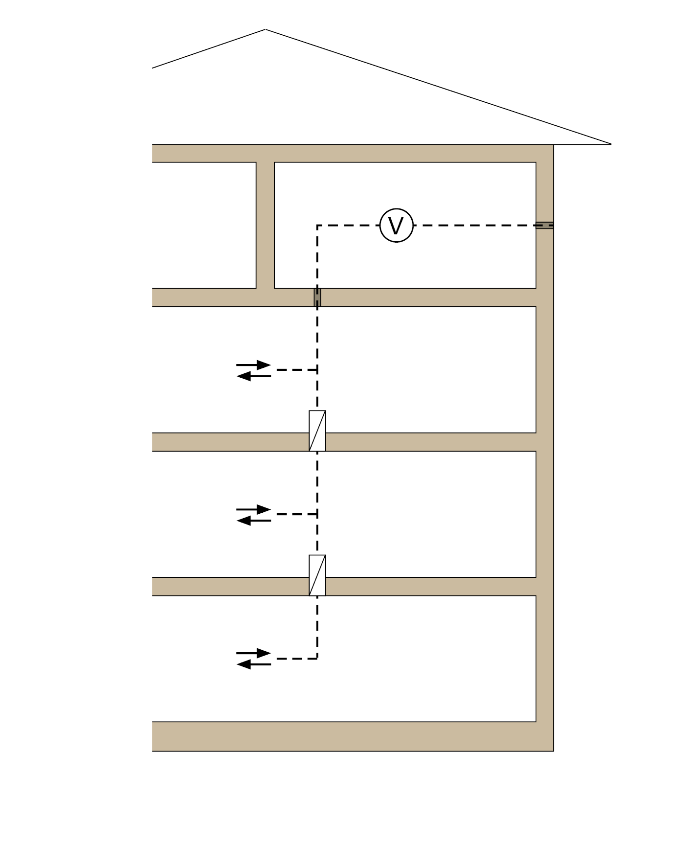

 | Prezračevalna centrala je lahko nameščena tudi v drugih nadstropjih; za vode glej poglavje 6.4.4.
 | Vod brez požarne odpornosti
 | Odprtina za dovajanje/odvajanje zraka
 | Ventilator
 | Protipožarna loputa

Slika 1.2: Rešitev z jaškom
Protipožarne lopute na mestih preboja protipožarnih sten jaškov
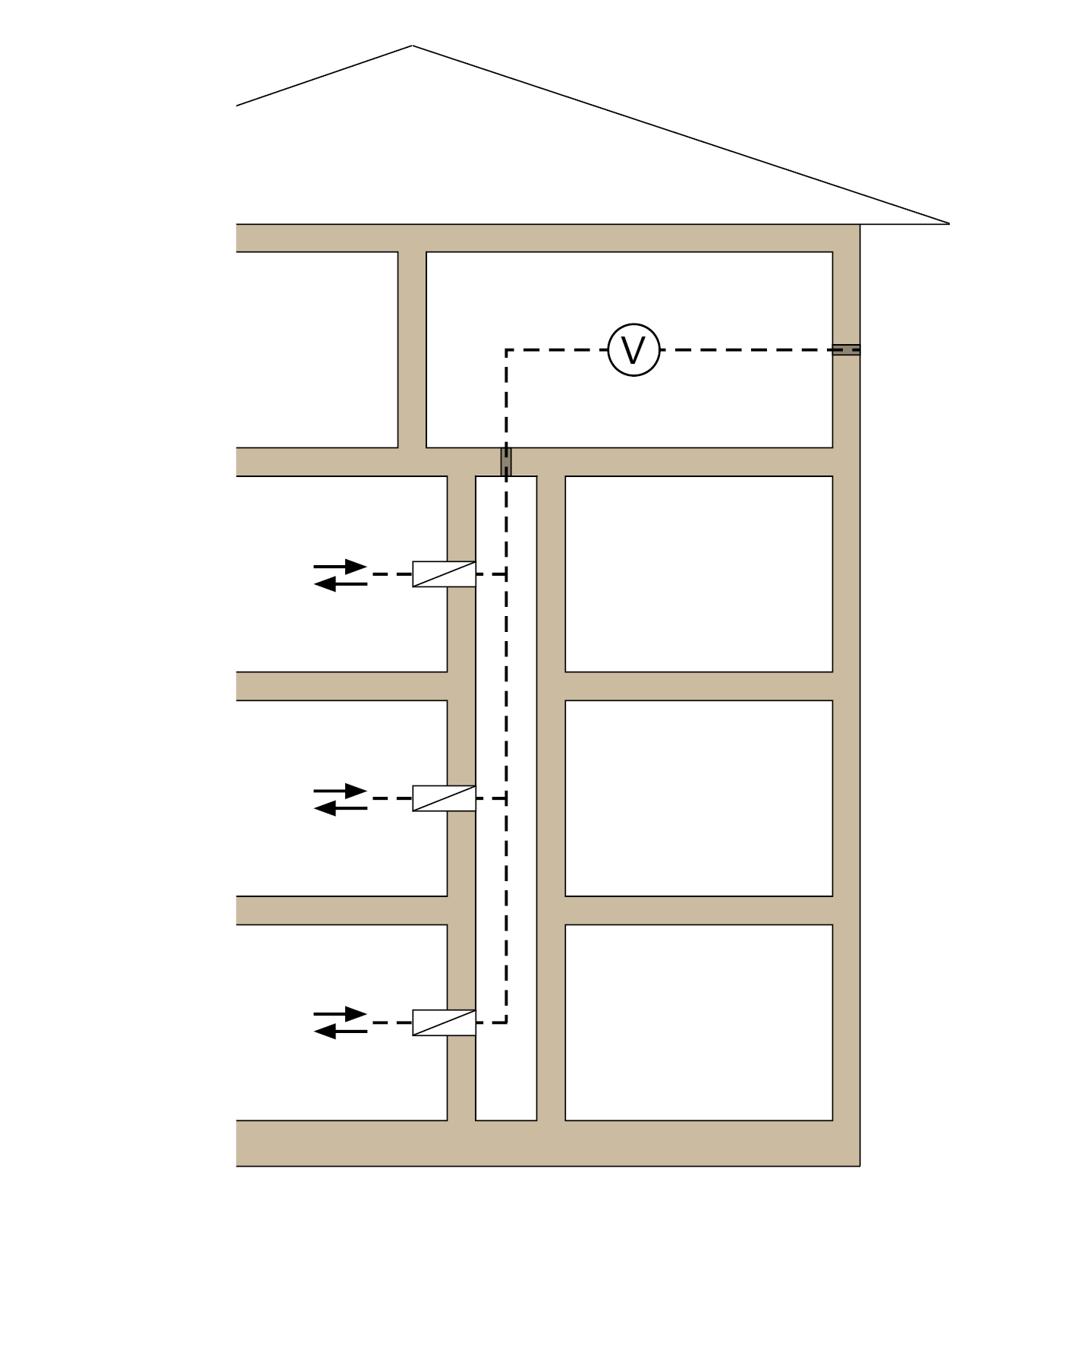

Prezračevalna centrala je lahko razporejena tudi v drugih nadstropjih; za vode glej poglavje 6.4.4.

Vod brez požarne odpornosti
Odprtina za dovajanje/odvajanje zraka
Ventilator
Protipožarna loputa

Dovoljena je naslednja inamestititev:

1) protipožarni jašek s stenami požarne odpornosti F30/F60/F90 iz negorljivih materialov npr. v skladu z DIN 4102 4. del ali
2) protipožarni jašek v skladu s klasifikacijo L ali
3) samostojen protipožarni prezračevalni vod klasifikacije L30/L60/L90
(jašek = glavni vod, skozi katerega prehaja zrak)
in protipožarne lopute pri odcepitvah v nadstropjih na mestih preboja skozi jašek oz. na priključnih mestih prezračevalnega voda.
k 1) Jašek iz elementov F predstavlja požarno-tehnični odsek v stavbi, v katerem so dovoljene tudi druge inštalacije. Te inštalacije so lahko tudi iz gorljivih materialov ali pa prenašajo gorljive medije, če so vsi izhodi in vhodi prezračevalnega voda (tudi tisti do prezračevalne centrale) zaščiteni s protipožarnimi loputami EI 30/60/90(v_{e}h_{o} i↔o)-S (glej tudi poglavje 5.1.4). Vhodna vrata v jašek morajo imeti enako požarno odpornost (npr. T30/T60/T90) kot stene jaškov in morajo biti proti potrebnim izhodnim potem dimotesna.
k 2) Jašek v skladu s klasifikacijo L dovoljuje poleg prezračevalnih vodov samo negorljive inštalacije z negorljivimi mediji do 110 °C (glej tudi poglavje 5.1.5). Med jaškom in prezračevano centralo ni potrebna nikakršna protipožarna ločitev.
k 3) V protipožarnih prezračevalnih vodih samih se lahko vgrajuje samo oprema prezračevalnih naprav in pripadajoči vodi.
Slika 1.3: Prezračevalne naprave z ločenimi glavnimi vodi in vodi zunanjega zraka in vodi posredovanega zraka brez zapornih priprav

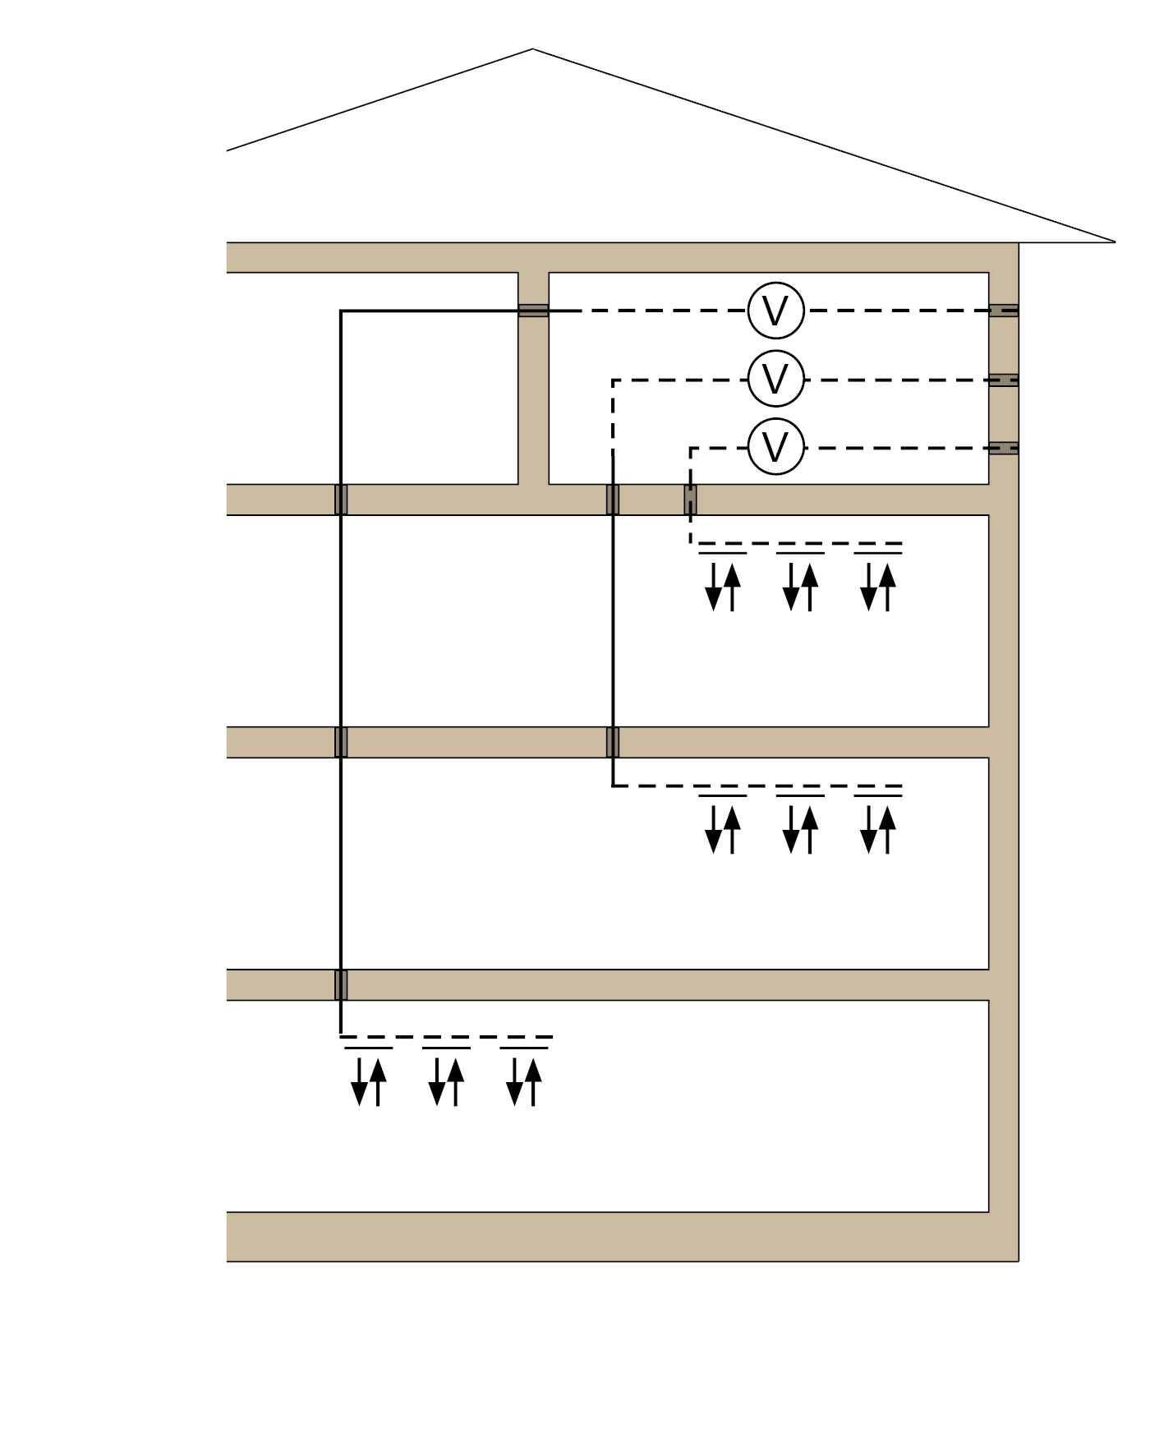

 | Prezračevalna centrala je lahko nameščena tudi v drugih nadstropjih; za vode glej poglavje 6.4.4.
 | Vod brez požarne odpornosti
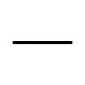 | Odprtina za dovajanje/odvajanje zraka, požarno odporen vod1)
 | Odprtina za dovajanje/odvajanje zraka
 | Ventilator

1) Požarna odpornost vodov mora biti zagotovljena tudi pri napeljavah skozi strope ali stene.

Slika 1.4: Prezračevalne naprave z ločenimi glavnimi vodi in vodi zunanjega zraka in vodi posredovanega zraka z zaščito pred dimom

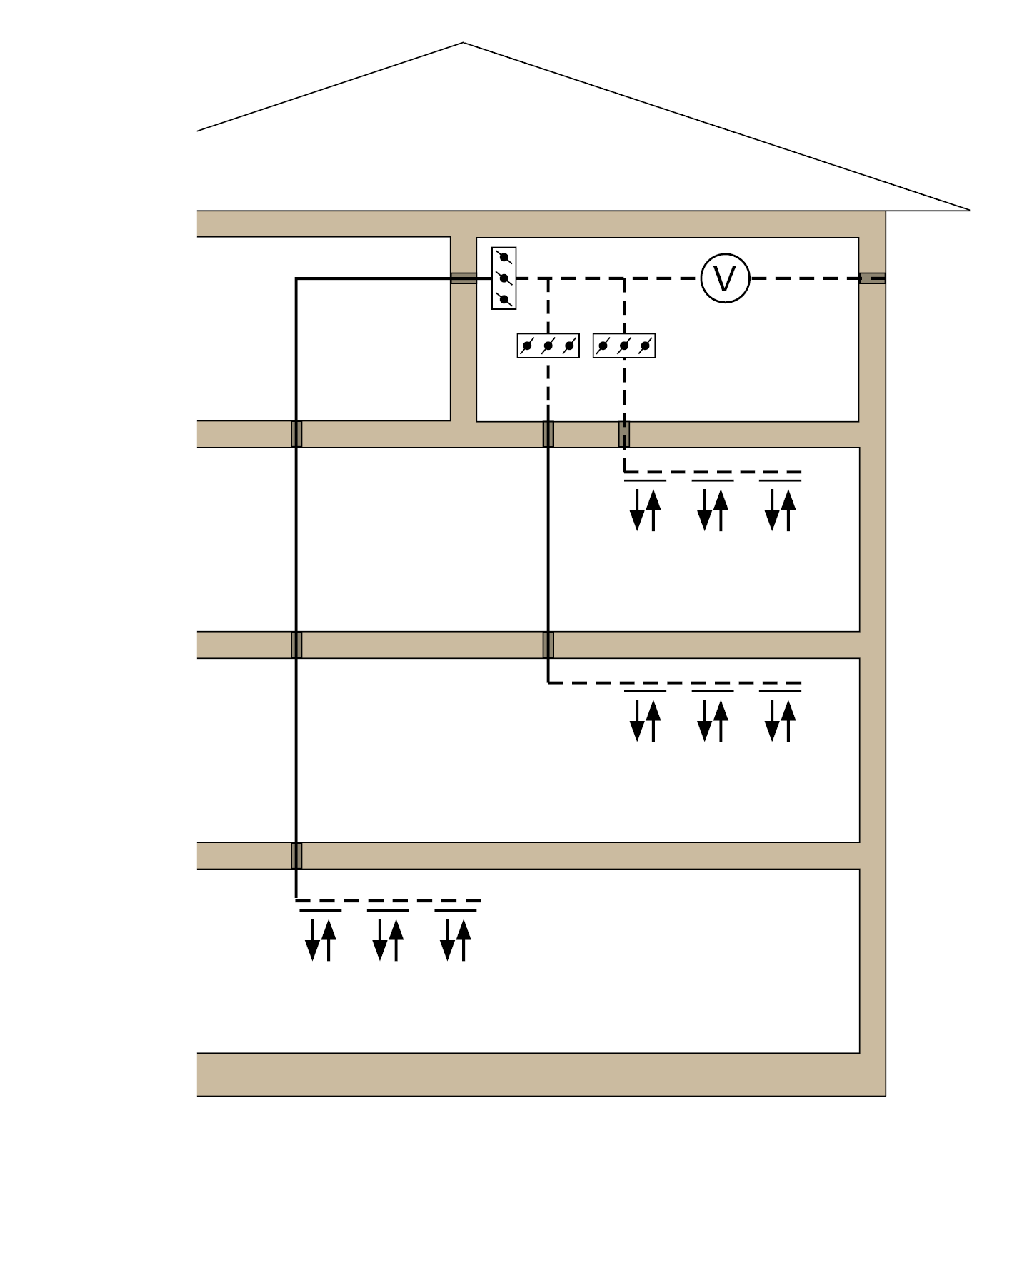

 | Prezračevalna centrala je lahko nameščena tudi v drugih nadstropjih; za vode glej poglavje 6.4.4.
 | Vod brez požarne odpornosti
 | Odprtina za dovajanje/odvajanje zraka, požarno odporen vod1)
 | Odprtina za dovajanje/odvajanje zraka
 | Ventilator
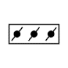 | Protipožarne lopute z opremo za zaznavanje dima ali z dimnimi loputami

1) Požarna odpornost vodov mora biti zagotovljena tudi pri napeljavah skozi strope ali stene.

Izvedba horizontalnih prezračevalnih vodov skozi stene, ki zaključujejo prostore, za katere veljajo zahteve glede požarne odpornosti
V slikah 1.1. do 1.4. prikazane rešitve veljajo za prezračevalne naprave, razen za prezračevalne naprave v skladu z DIN 18017-3:2009-09, s horizontalno napeljanimi vodi, ki prehajajo skozi protipožarne stene, ki zaključujejo prostore.

Slike 1.1. do 1.4. se v teh primerih uporabljajo kot horizontalni prerezi skozi stavbo.
Določila glede napeljave vodov skozi protipožarne stene potrebnih hodnikov so navedena na slikah 3.1. in 3.2.

Požarna zaščita na podstrešju
Če prezračevalni vodi potekajo skozi podstrešje, je potrebno pri preboju stropa, ki mora biti požarno odporen, med zgornjim nadstropjem in podstrešjem
  - vstavljena zaporna oprema (glej sliko 2.1),
  - deli prezračevalnega sistema na podstrešju morajo biti izvedeni s protipožarno oblogo (pri vodih, ki peljejo na prosto, vse do strešne kritine) ali
  - prezračevalni vodi sami morajo imeti požarno odpornost.

Slika 2.1: Rešitev s pregrado

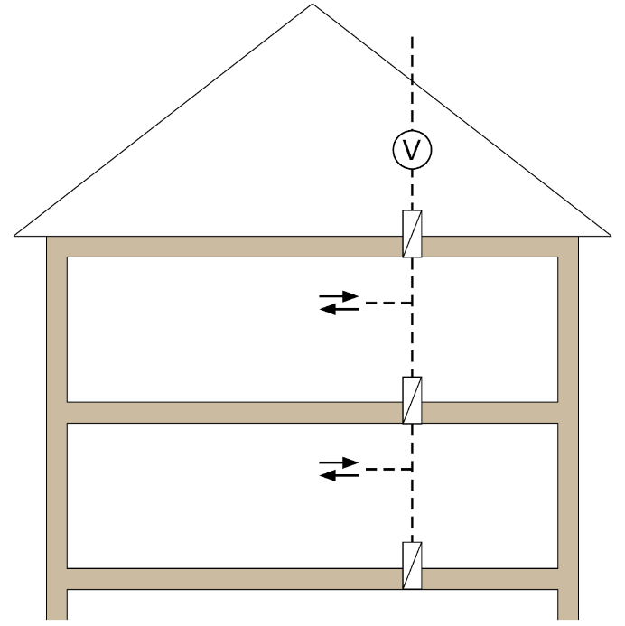

Vod brez požarne odpornosti
Odprtina za dovajanje/odvajanje zraka
Ventilator
Protipožarna loputa

Slika 2.2: Rešitev z jaškom
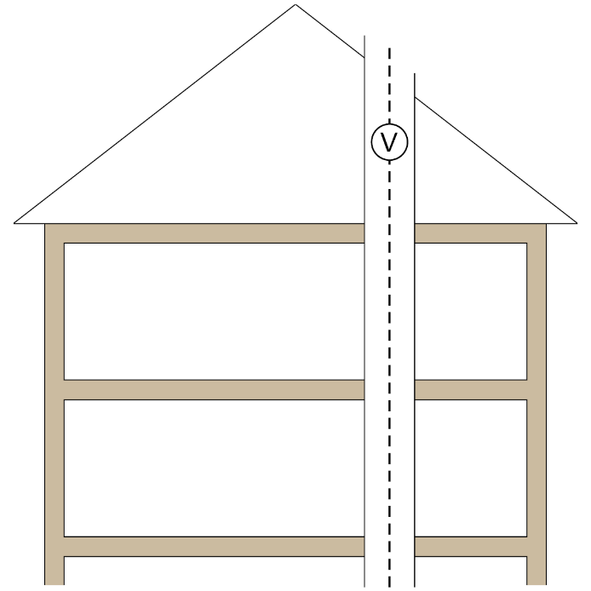

 | Vod brez požarne odpornosti
 | Odprtina za dovajanje/odvajanje zraka
 | Ventilator
 | protipožarna obloga

Izvedba vodov skozi stene, ki zaključujejo potrebne hodnike, za katere veljajo zahteve glede požarne odpornosti

Slika 3.1: potreben hodnik ne zračen

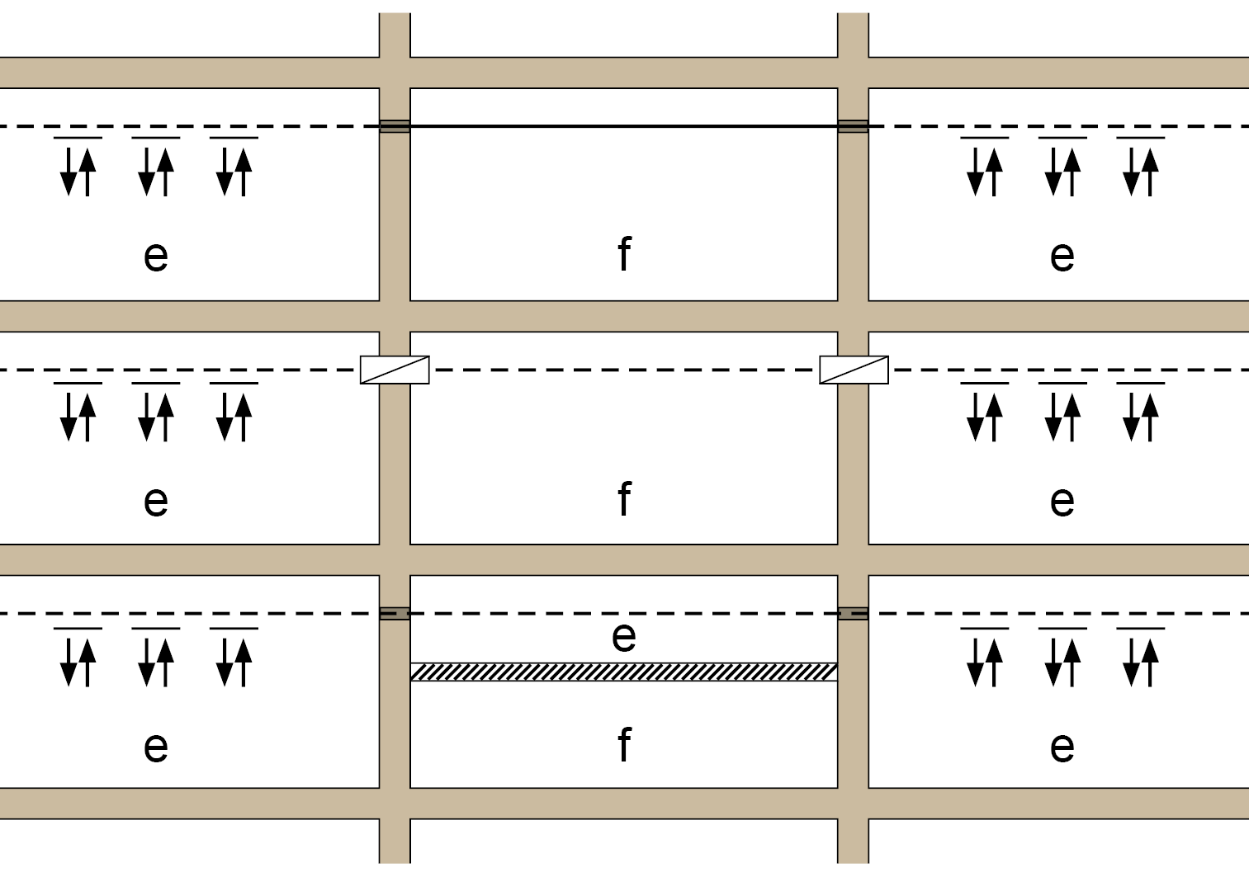

f | potreben hodnik
e | od f požarno tehnično ločena območja
 | Vod brez požarne odpornosti
 | Vod s požarno odpornostjo; v hodnikih s stenami, ki zavirajo gorenje, za vode iz jekla glej poglavje 4 smernice1)
 | Odprtina za dovajanje/odvajanje zraka
 | Protipožarna loputa
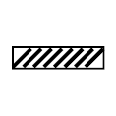 | Strop s požarno odpornostjo pri obremenitvi navzgor in navzdol; strop popolnoma zapre vod proti notranjosti požarnega odseka oz. požarne poti

1) Požarna odpornost vodov mora biti zagotovljena tudi pri napeljavah skozi strope ali stene.

Slika 3.2: potreben hodnik zračen

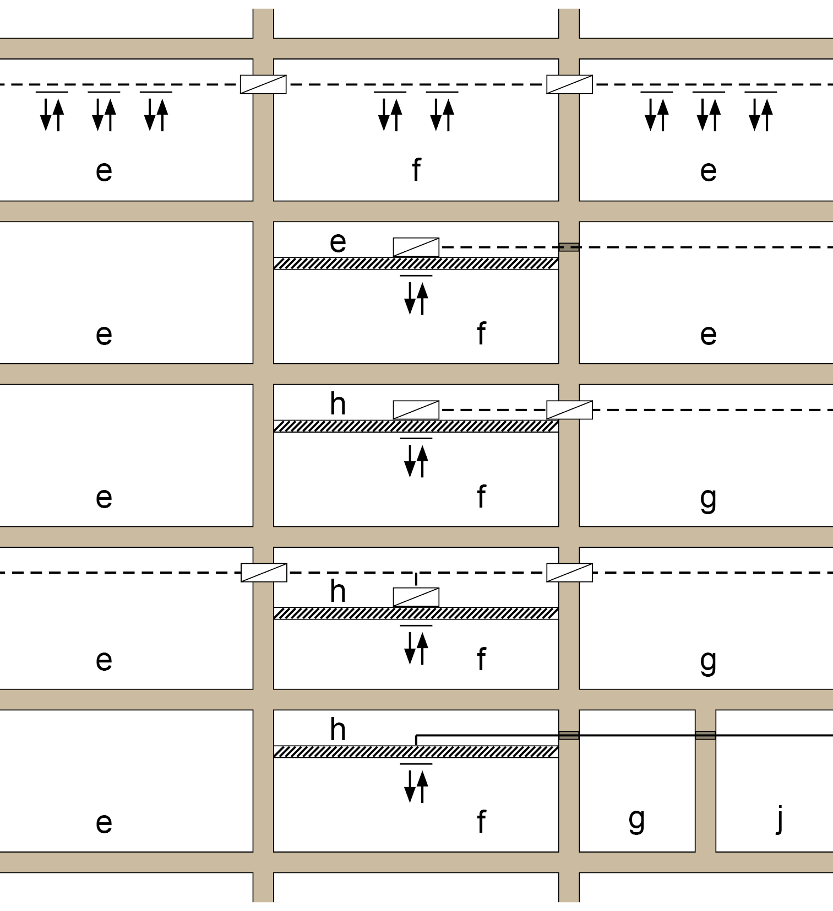

f | potreben hodnik
e, g, h, j | od f in drug od drugega požarno tehnično ločena območja
 | Vod brez požarne odpornosti
 | Vod s požarno odpornostjo; v hodnikih s stenami, ki zavirajo gorenje, za vode iz jekla glej poglavje 4 smernice1)
 | Odprtina za dovajanje/odvajanje zraka
 | Protipožarna loputa
Protipožarna loputa
Podstrop s požarno odpornostjo pri obremenitvi od zgoraj in spodaj; podstrop popolnoma zapre vod proti notranjosti požarnega odseka oz. požarne poti
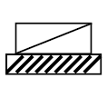 | Protipožarna loputa za vgradnjo v protipožarne podstrope

1) Požarna odpornost vodov mora biti zagotovljena tudi pri napeljavah skozi strope ali stene.

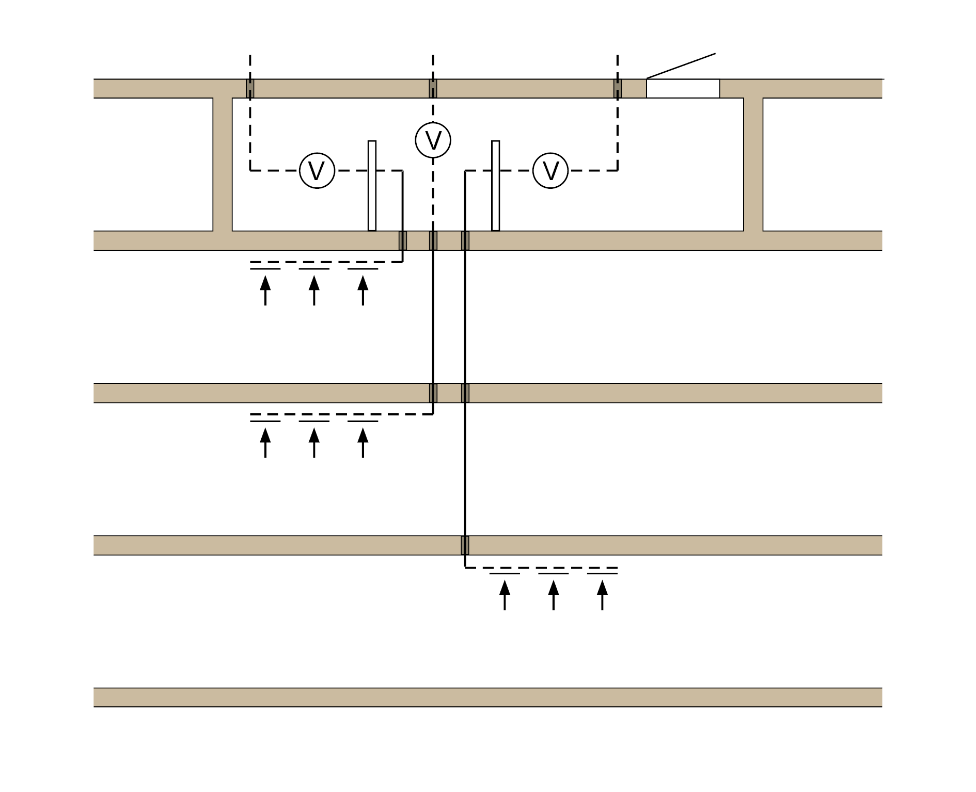
Naprave za odvajanje zraka z vodi in ventilatorji iz gorljivih snovi brez zapornih priprav (glej tudi oddelka 5.1.1 in 6.4.4)
Prezračevalna centrala
Naprava za odvajanje dima
(prosti prerez ≥ 2,5 AH)
Pregrada za zaščito pred sevanjem toplote

Vod brez požarne odpornosti, iz težko gorljivih materialov
Odprtina za odvajanje zraka
Ventilator
 | Vod s požarno odpornostjo (požarno odporni prezračevalni vod z gorljivo notranjo lupino)1)
 | Odprtina za odvajanje zraka
 | Ventilator
AH | svetli prerez največjega posameznega voda

1) Požarna odpornost vodov mora biti zagotovljena tudi pri napeljavah skozi strope ali stene.

Omejitev porazdelitve sil skozi prezračevalne vode in gradbene elemente stavbe v primeru požara skozi vogale in zavoje (glej tudi poglavje 5.2.1.1.)

Slika 5.1: Omejitev porazdelitve sil z zavojem voda
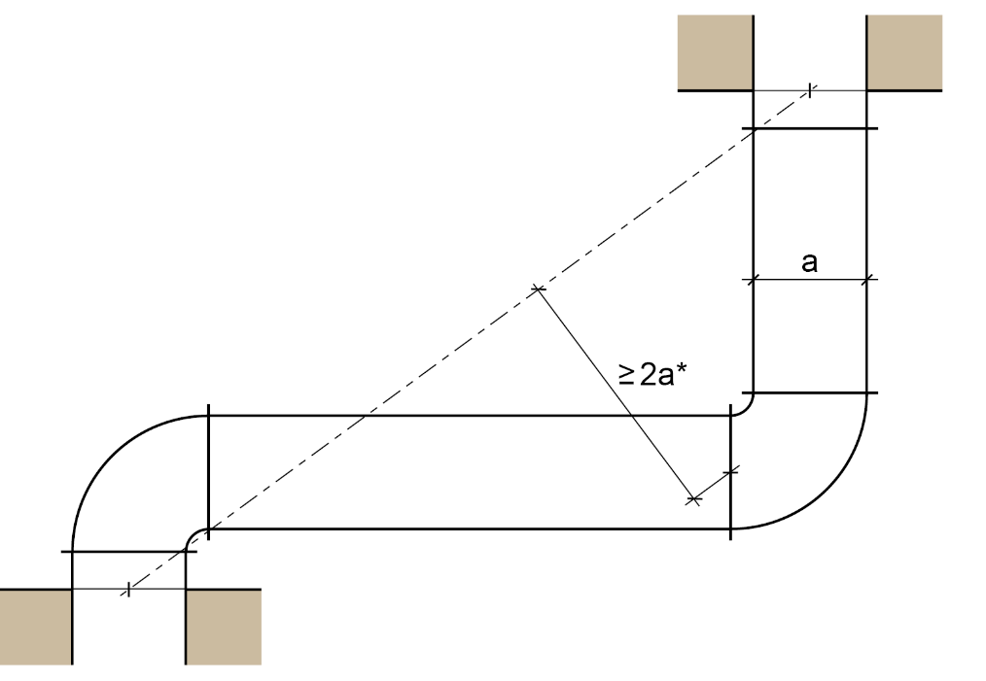

Slika 5.2: Omejitev porazdelitve sil z lokom
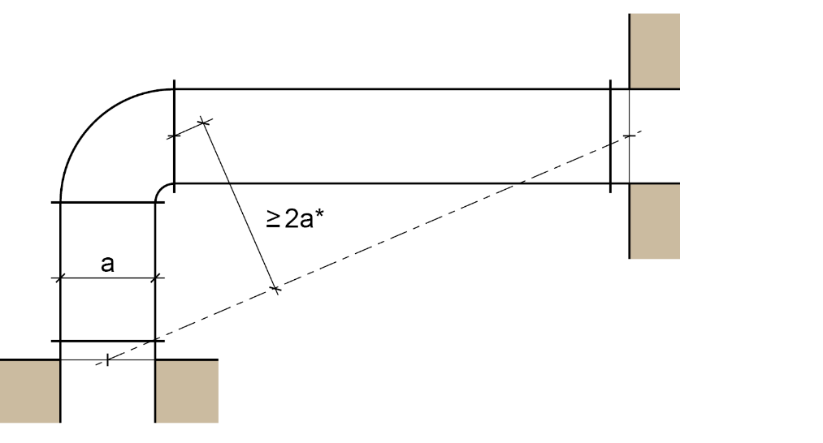

a | Dolžina roba prezračevalnega kanala ali premer prezračevalnega voda
* | Velja najbolj oddaljeno povezovalno mesto med lokom in vodom.

Primer prikaza vogala in zavojev, ki prevzamejo spremembe dolžine, ki nastanejo v prezračevalnih vodih zaradi preoblikovanja voda npr. zaradi prepogibov

Prezračevalni vodi za posebne namene

Slika 6.1: Prezračevalne naprave za dovajanje in odvajanje zraka iz stanovanj oz. zaključenih uporabnih enot maks. 200 m²

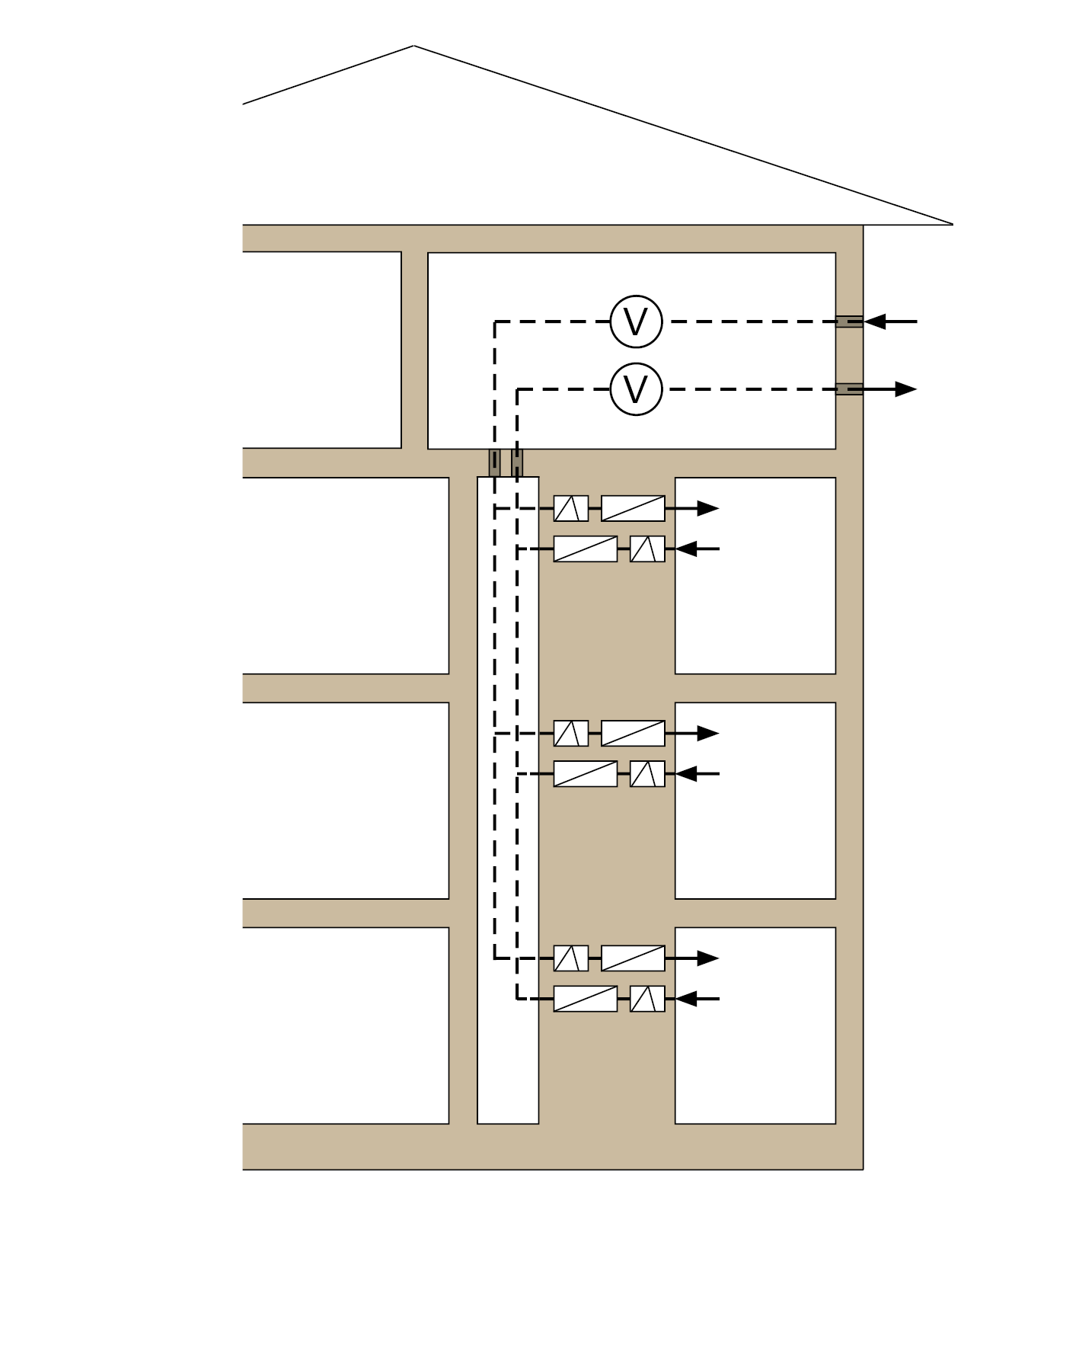

Prezračevalna centrala je lahko nameščena tudi
v drugih nadstropjih; za vode glej poglavje 6.4.4.

 | Vod brez požarne odpornosti
 | Odprtina za dovajanje/odvajanje zraka
 | Ventilator
 | Protipožarna loputa
 | Zapora za dim

Slika 6.2: Primer za rešitev s pregrado za prezračevalne naprave v skladu z DIN 18017- 3:2009-09 največjega priključnega prereza zapornih priprav: 350 cm²
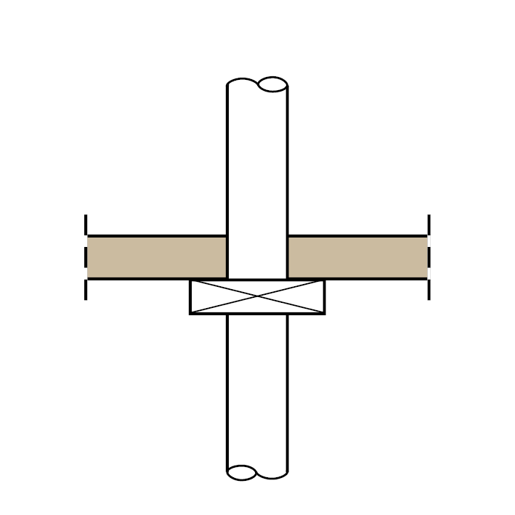

glavni vod za prenos zraka iz negorljivih gradbenih materialov
strop nadstropja
presek zaporne priprave (priključni
prerez) maks. 350 cm²

6.3: Rešitev za jašek za prezračevalne naprave v skladu z DIN 18017-3:2009-09

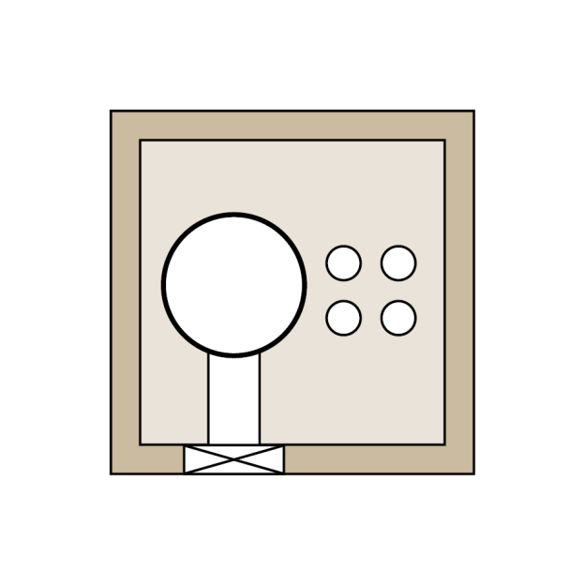
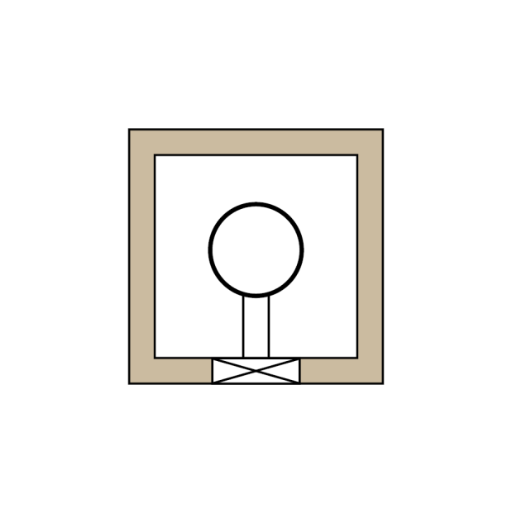
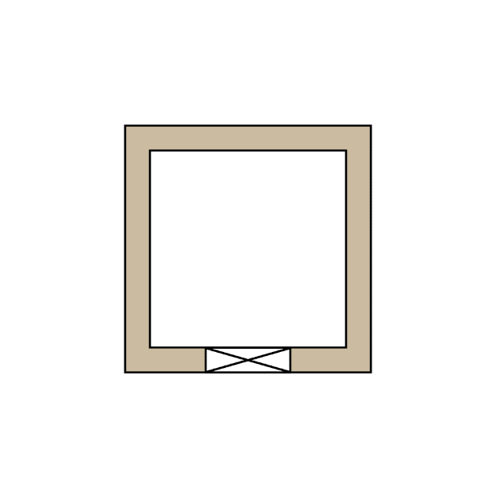
Jašek
Skozi katerega poteka zrak
Zalitje iz malte
najmanj 100 mm
Zaporna priprava
Priključna cev
Nadaljnje inštalacije
Skozi katerega
poteka zrak
Zaporna priprava
Priključna cev
Jašek
Jašek/
Glavni vod
Zaporna priprava

 | Slika 6.3.1 | Slika 6.3.2 | Slika 6.3.3
Jašek: | - F30/F60/F90 ali L30/L60/L90  - Prečni prerez največ 1000 cm2 | - F30/F60/F90 ali L30/L60/L90  - Prečni prerez največ 1000 cm2 | - F30/F60/F90 ali L30/L60/L90  - Prečni prerez poljubno, tudi > 1000 cm²  - Zalitje z malto prostega prereza jaška najmanj 100 mm debelo
Glavni vod: | - Jašek = Glavni vod | - Prečni prerez brez omejitve, z upoštevanjem dovoljenega prereza jaška,  - Jeklena pločevina | - Prečni prerez največ 1000 cm2  - Jeklena pločevina
Zaporna priprava: | - Večinoma iz negorljivih gradbenih materialov,  - Prečni prerez največ 350 cm2 | - Večinoma iz negorljivih gradbenih materialov,  - Prečni prerez največ 350 cm2 | - gorljivi materiali dovoljeni tudi za bistvene dele zaporne priprave,  - Prečni prerez največ 350 cm2
Priključna cev: | ---- | - iz negorljivih materialov | - iz negorljivih materialov
Nadaljnje inštalacije | - ni dovoljeno | - ni dovoljeno | - samo iz negorljivih materialov in  - samo za negorljive medije

Priglašeno v skladu z Direktivo (EU) 2015/1535 Evropskega parlamenta in Sveta z dne 9. septembra 2015 o določitvi postopka za zbiranje informacij na področju tehničnih predpisov in pravil za storitve informacijske družbe (UL L 241, 17.9.2015, str. 1).
Glede na deželno pravo; za Vzorčne upravne predpise o tehničnih gradbenih določbah (MVV TB) v veljavni različici glej Sporočila Nemškega inštituta za gradbeno tehniko (Mitteilungen des Deutschen Instituts für Bautechnik), distribucija: http://www.dibt.de

